ПАМЯТКА ДЛЯ РОДИТЕЛЕЙ ПО ЗАПИСИ В КРУЖКИ И СЕКЦИИ
НА ПОРТАЛЕ «ДОПОЛНИТЕЛЬНОЕ ОБРАЗОВАНИЕ САНКТ-ПЕТЕРБУРГА»

Оглавление

ШАГ 1. Авторизуйтесь или зарегистрируйтесь на портале 1
ШАГ 2. Заполнение личного профиля 2
ШАГ 3. Добавление сведений о детях 2
ШАГ 4. Поиск кружка или секции 3
ШАГ 5. Подать заявку 5
ШАГ 6. Отслеживание результатов по заявке 5

ШАГ 1. Авторизуйтесь или зарегистрируйтесь на портале

Зайдите на портал «Дополнительное образование Санкт-Петербурга» https://dopobr.petersburgedu.ru/ и нажмите «Войти». При этом вы будете переадресованы на страницу авторизации Портала Госуслуг, через который осуществляется вход и регистрация.

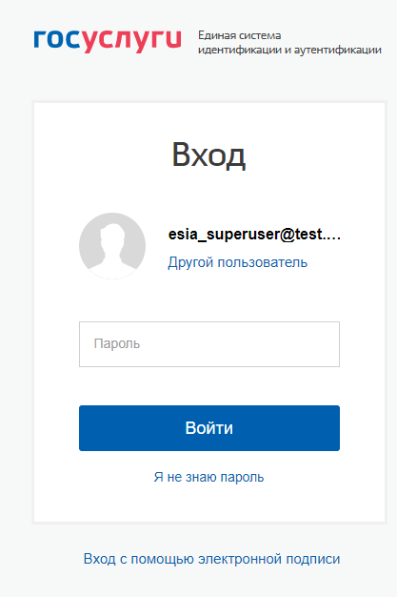
Рисунок 1 – Страница авторизации/регистрации через Госуслуги

После завершения авторизации вы будете возвращены на портал «Дополнительное образование г. Санкт-Петербурга».

ШАГ 2. Заполнение личного профиля

После авторизации слева от кнопки «Меню» появится кнопка «Личный кабинет». После нажатия вам откроется страница «Личный профиль». На этой странице нажмите кнопку «Редактировать» и на открывшейся странице максимально заполните сведения о себе, а затем нажмите «Сохранить».
Обратите внимание, что поля, помеченные красной * обязательны для заполнения.

ШАГ 3. Добавление сведений о детях

После того, как вы заполнили сведения о себе, на странице «Личный профиль» под сведениями о вас появился небольшой подраздел «Мои дети» и кнопка «Добавить».

Рисунок 2 – Подраздел «Мои дети» и кнопка «Добавить»

Для добавления сведений о ребенке необходимо нажать кнопку «Добавить» и на открывшейся странице заполнить полностью сведения о ребенке:
- Фамилия;
- Имя;
- Отчество;
- Дата рождения;
- Пол;
- Наличие ОВЗ;
- СНИЛС;
- E-mail;
- Телефон;
- Адрес регистрации;
- Почтовый адрес;
- Сведения о документе, удостоверяющем личность;
- Сведения о документе, подтверждающем полномочия родителя (опекуна) по отношению к данному ребенку;
- Документы (загрузить сканы подтверждающих документов, требуемых при подаче заявки).
Обратите внимание, что поля, помеченные красной * обязательны для заполнения.
После заполнения сведений нажмите «Сохранить», чтобы сохранить сведения о ребенке и вернуться на страницу «Личный профиль».
Если необходимо добавить нескольких детей, то повторите эти действия с каждым ребенком.

ШАГ 4. Поиск кружка или секции

Нажмите Меню – Все кружки и секции.
При поиске интересующих кружков и секций, рекомендуем использовать и другие фильтры (расположены в левой части страницы):
- Поиск по наименованию
- Возраст ребенка
- Районы Санкт-Петербурга
- Линия и станция метро
- Удаленность в километрах от вашего адреса
- Направленность
- Сфера интересов
- Уровень сложности
- Форма обучения
- Стоимость участия
- Предназначена ли должна быть программа для детей с ОВЗ
- Является ли программа программой инклюзивного обучения
- Обеспечены возможности для детей с ОВЗ
- Нозологическая группа
- Реализуется в рамках федерального проекта
- Электронная запись на программу
- Есть места
- В сетевой форме
В каталоге кружков и секций для подачи заявок на программу установите сразу два фильтра – «Электронная запись на программу» и «Есть места» (см. рис). Таким образом, вы сможете видеть именно те кружки и секции, на которые доступна запись онлайн в настоящий момент.

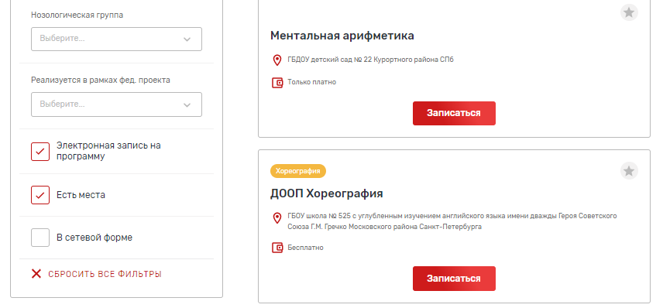
Рисунок 3 – Фильтры для поиска кружков и секций, на которые доступна запись онлайн

Чтобы просмотреть более подробно сведения о программе нажмите на карточку программы. Таким образом вы попадете на страницу с подробным описанием сведений по программе данного кружка или секции.
Если вы готовы сразу записаться, нажмите кнопку «Записаться», и перейдете на страницу со списком групп по данной программе.

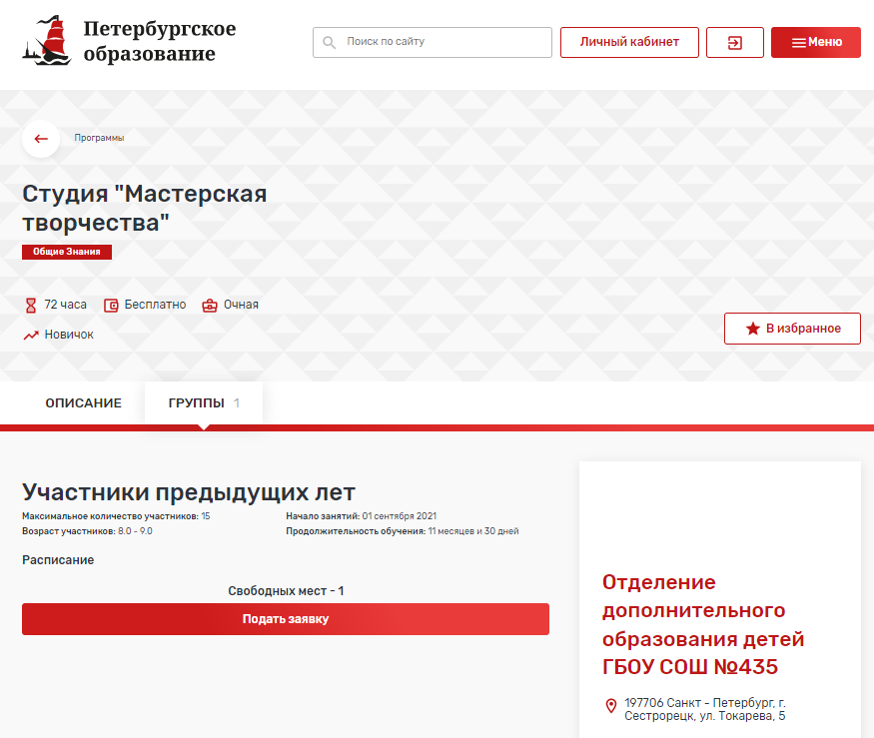
Рисунок 4 – Список групп по программе

Если в группу доступна запись, то под сведениями о группе (названием, количеством участников, возрастными ограничениями, датами начала и окончания занятий) располагается кнопка «Подать заявку». Над кнопкой отображается информация о количестве свободных мест.
Если свободных мест нет, то может быть возможность отображения кнопки «Подать заявку в лист ожидания», если вы готовы ожидать освобождения места в группе.

ШАГ 5. Подать заявку

Нажмите кнопку «Подать заявку» или «Подать заявку в лист ожидания».
В открывшемся окне выберите обучающегося из ваших детей, подходящих по возрасту к группе, в которую вы подаете заявку. При необходимости оставьте комментарий.
А также выберите документы для прикрепления к заявке из тех, что вы загрузили в сведения о ребенке в личном профиле, или добавьте новые с вашего устройства.
Нажмите «Отправить заявку».

ГОТОВО!

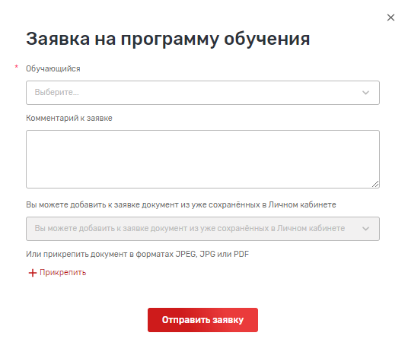
Рисунок 5 – Заявка на программу

ШАГ 6. Отслеживание результатов по заявке

Просмотреть весь список поданных заявок можно в Личном кабинете – Заявки. На вкладке «Программы» отображается список заявок в левой части, а в правой можно просмотреть подробную информацию по выбранной заявке.
Для удобного поиска используйте фильтр «Статус».
Статус «Заявка находится на согласовании» означает, что заявка еще рассматривается.
Статус «Заявка отклонена» означает, что заявка была отклонена.
Статус «Участник» означает, что заявка была одобрена.

Если заявка находится в статусе «Заявка находится на согласовании», то ее можно отозвать, нажав кнопку «Удалить» (см. рис. 6).

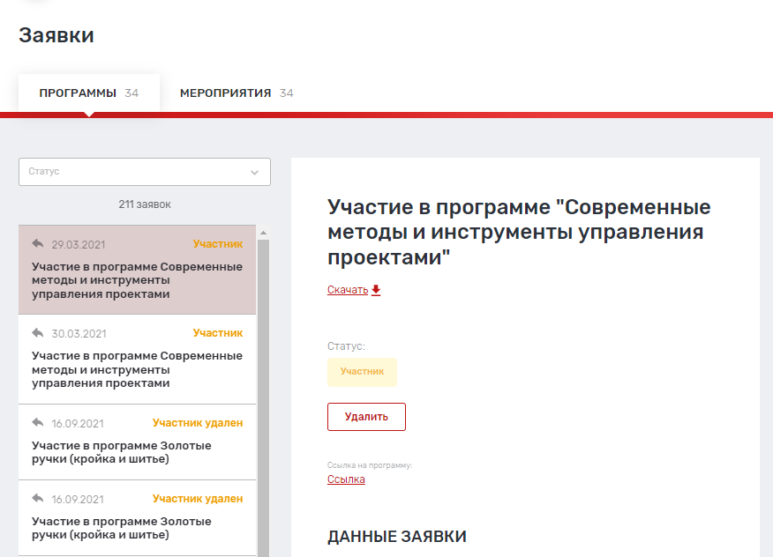

Рисунок 6 – Список заявок в Личном кабинете – Заявки.

